Лабораторная работа № 5

Дискреционное разграничение прав в Linux. Исследование влияния дополнительных атрибутов

Казакова Виктория Алексеевна

Содержание

# 1 Цель работы

## 1.1 ### Изучение механизмов изменения идентификаторов, применения SetUID- и Sticky-битов. Получение практических навыков работы в консоли с дополнительными атрибутами. Рассмотрение работы механизма смены идентификатора процессов пользователей, а также влияние бита Sticky на запись и удаление файлов.

1. Подготовила лабораторный стенд, выполнила все необходимые команды из пункта 5.2.1. (рис. 1)

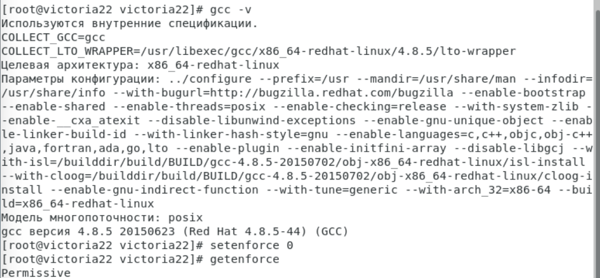

Figure 1: Подготовка лабораторного стенда

1. Вошла в пользователя guest. Создала программу simpleid.c командой touch (рис. 2)

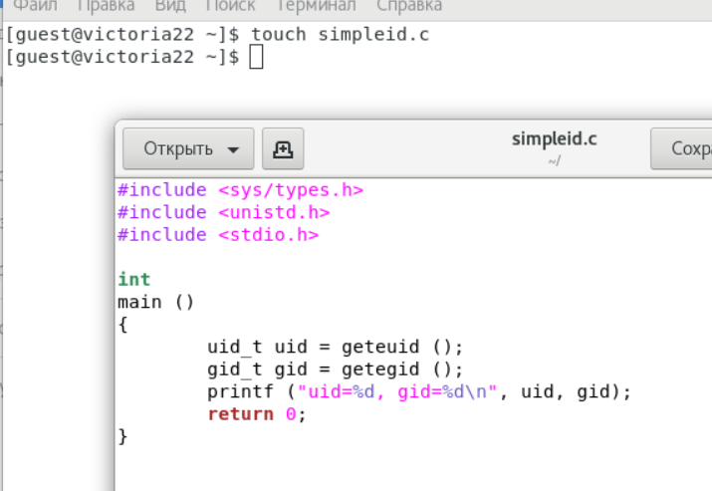

Figure 2: Файл simpleid.c

1. Скомпилировала программу и убедилась, что файл программы создан(рис. 3)

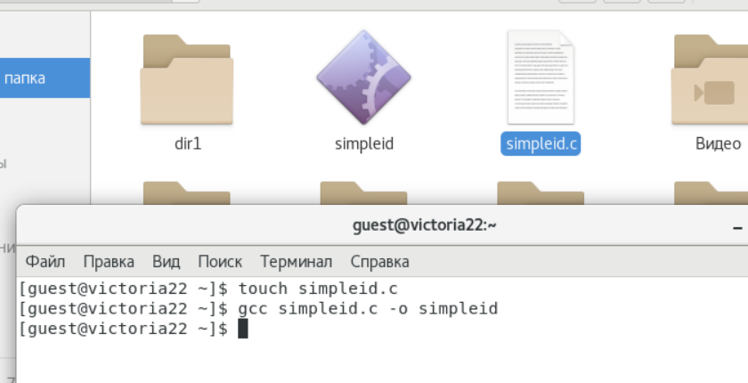

Figure 3: Файл скомпилирован

1. Выполнила программу simpleid командой ./simpleid. Выполнила системную программу id. Результат совпал(рис. 4)

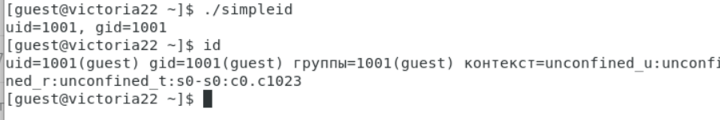

Figure 4: Результаты запуска

1. Создала программу simpleid2.c, содержащую в себе усложненый код программы simpleid.c. (рис. 5)

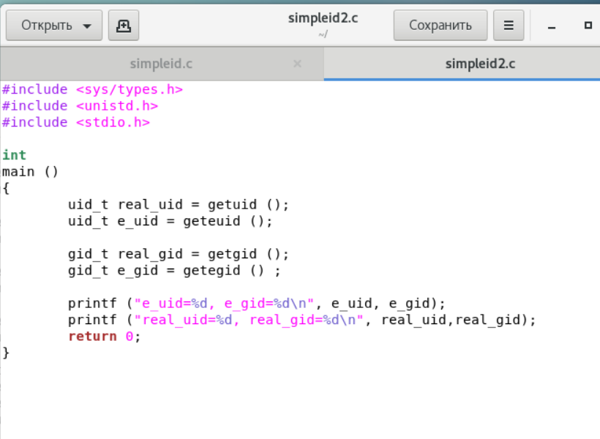

Figure 5: Программа simpleid2.c

1. Скомпилировала и запустила simpleid2.c (рис. 6).

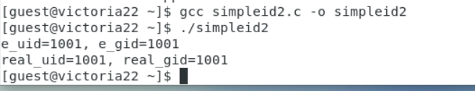

Figure 6: Результат работы simpleid2.c

1. От имени суперпользователя (перешла в него командой su) выполнила команды chown root:guest /home/guest/simpleid2 и chmod u+s /home/guest/simpleid2. Эти команды установили права над файлом суперпользователя (рис. 7).

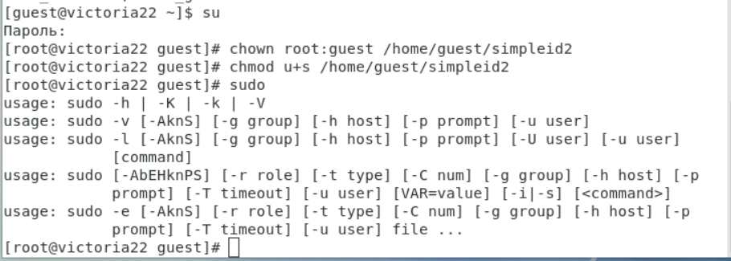

Figure 7: Чтение файла

1. Выполнила проверку правильности установки новых атрибутов и смены владельца файла simpleid2 (рис. 8).

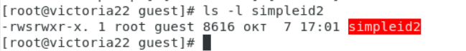

Figure 8: Проверка правильности

1. Запустила simpleid2 и id. Результат совпал (рис. 9).

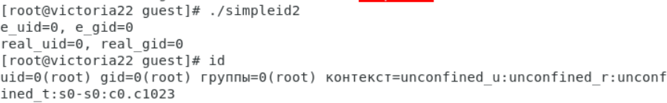

Figure 9: Попытка стереть содержимое файла

1. Проделала тоже самое относительно SetGID-бита (рис. 10).

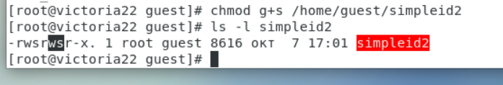

Figure 10: Изменение прав

1. Создала программу readfile.c (рис. 11).

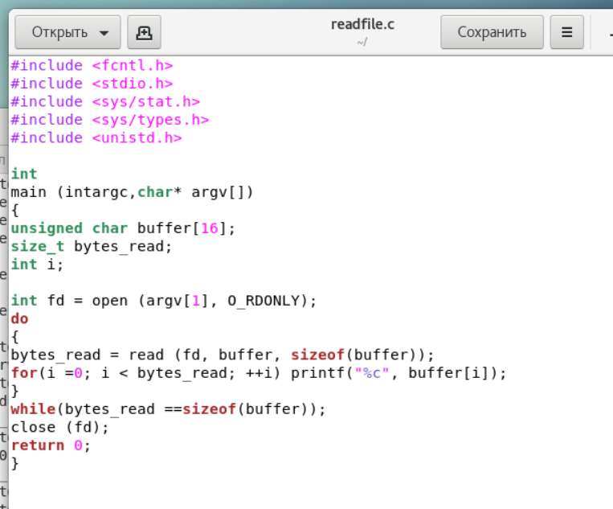

Figure 11: Программа readfile.c

1. Откомпилировала её. Сменила владельца у файла readfile.c и изменила права так, чтобы только суперпользователь (root) мог прочитать его, a guest не мог. Убедилась, что пользователь guest не может прочитать файл readfile.c (рис. 12)

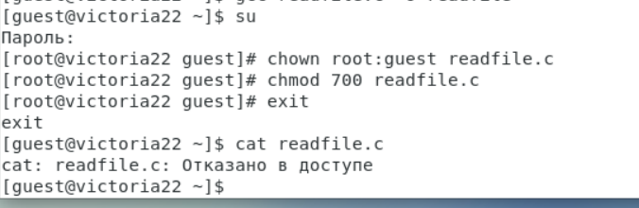

Figure 12: Применение команд

1. Сменила у программы readfile владельца и установила SetU’D-бит (рис. 13)

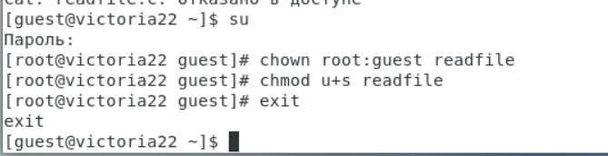

Figure 13: Смена владельца и ограничений

1. Убедилась, что программа readfile может прочитать файл readfile.c (рис. 14) и файл /etc/shadow (рис. 15).

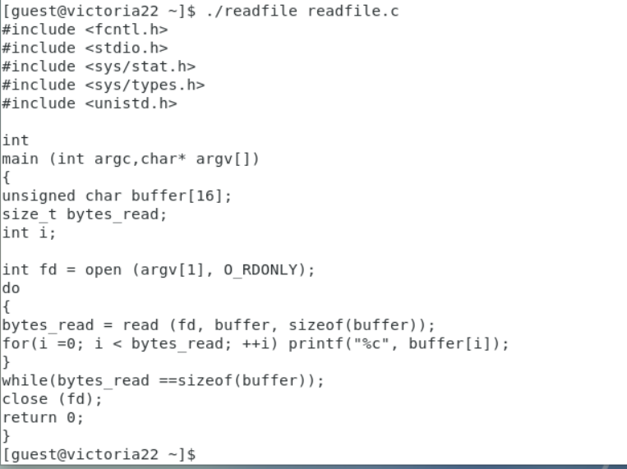

Figure 14: Чтение файла readfile.c

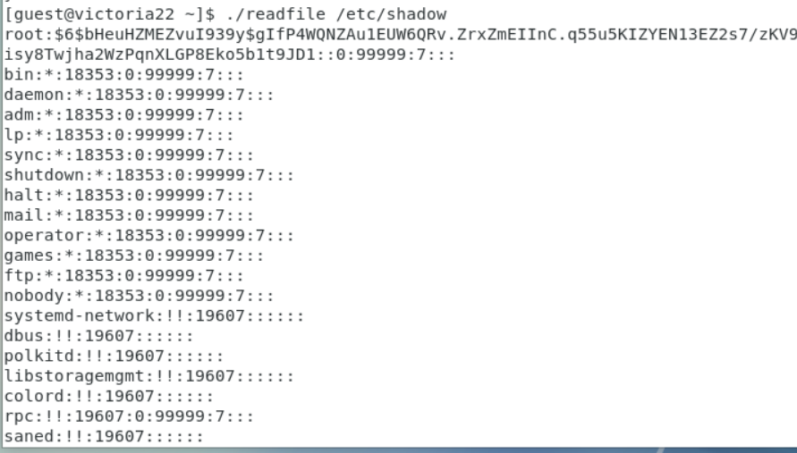

Figure 15: Чтение файла /etc/shadow

15.Приступила ко второй части работы. Выяснила, установлен ли атрибут Sticky на директории /tmp, для чего выполнила команду ls -l / | grep tmp и от имени пользователя guest создала файл file01.txt в директории /tmp со словом test(рис. 16).

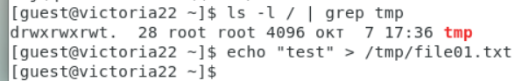

Figure 16: Применение команд, заполнение файла

1. Просмотрела атрибуты у только что созданного файла и разрешила чтение и запись для категории пользователей «все остальные» (рис. 17).

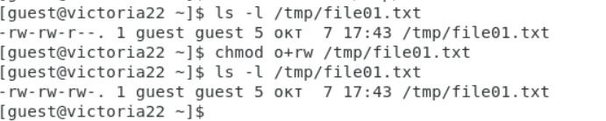

Figure 17: Просмотр и установка атрибутов

1. От пользователя guest2 попробовала прочитать файл /tmp/file01.txt и дозаписать в файл слово test2. Снова проверила содержимое файла (рис. 18). Файл получается прочитать, но не получается дозаписать в него текст. Команда его стирает и пишет новый

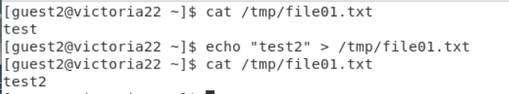

Figure 18: Чтение и дозапись в файл

1. От пользователя guest2 записала в файл /tmp/file01.txt слово test3, стерев при этом всю имеющуюся в файле информацию командой, а затем прочитала его (рис. 19). Команду выполнить удалось.

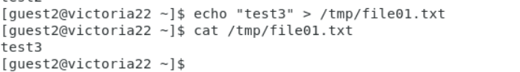

Figure 19: Чтение и дозапись в файл

1. От пользователя guest2 попробовала удалить файл /tmp/file01.txt командой rm /tmp/fileOl.txt (рис. 20). Команду выполнить не удалось.

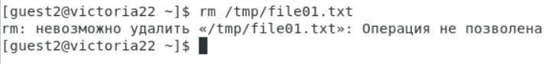

Figure 20: Попытка удалить файл

1. Повысила права до суперпользователя и выполнила после этого команду, снимающую атрибут t (Sticky-бит) с директории /tmp. Затем покинула режим суперпользователя и от пользователя guest2 проверьте, что атрибута t у директории /tmp нет. Затем снова попыталась удалить файл (рис. 19). Файл удалить получилось.

## 1.2 Повторная попытка удалить файл

# 2 Выводы

В результате выполнения работы я изучила механизм изменения идентификаторов, применения SetUID- и Sticky-битов. Получила практические навыки работы в консоли с дополнительными атрибутами. Рассмотрела работы механизма смены идентификатора процессов пользователей, а также влияние бита Sticky на запись и удаление файлов

# 3 Библиография

1. [Методический материал] [https://esystem.rudn.ru/pluginfile.php/2090279/mod_resource/content/2/005-lab_discret_sticky.pdf]
2. [Сайт для поиска команд] [https://www.ibm.com/]